**Уважаемые, родители! Предлагаю вашему вниманию несколько советов ведущих педагогов и психологов сайта «В мире детей». Буду рада, если эти советы помогут вам в воспитании ваших детей.**

**Ошибки в воспитании современных родителей, которые травмируют ребенка!**

Времена стремительно меняются, что влечет за собой то, что поведение людей становится совсем другим. Это проявляется практически во всех сферах. Особенно перемены заметны в том, как ведут себя партнеры, которые уже успели стать родителями. Мама и папа, естественно, занимаются воспитанием чада, но вот только от традиционных подходов они все чаще отказываются. В каком-то смысле это хорошо, но вот только далеко не всегда результаты такого взаимодействия с чадом приводят к чему-то хорошему. Порой родители совершают роковые ошибки, в результате чего приносят вред малышу. О таких ошибках воспитания мы и расскажем далее!

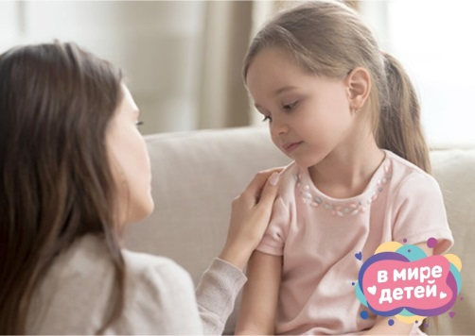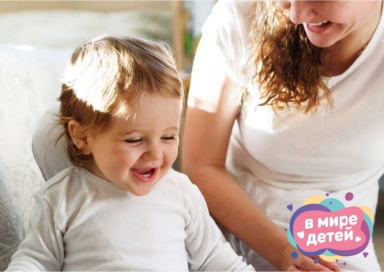

Топ-3 ошибки в воспитании современных детей

Именно эти ошибки сильно влияют на психику ребенка, поэтому нельзя допускать их в своей стратегии воспитания:

· Не устанавливают правила. Свобода – то, культ чего в настоящее время создан. Считается, что каждый может делать то, что хочет, что именно так можно развить индивидуальность. Это, безусловно, так, но какие-то рамки и границы все равно должны присутствовать. Родителям стоит устанавливать в доме правила, которым все обязаны подчиняться. Важно, чтобы мама и папа действовали сообща, выполняли все то, чего они требуют от ребенка. Только в таком случае будет эффект от соблюдения какого-то порядка. Например, если взрослые запрещают чаду есть чипсы, то и сами они не должны прикасаться к этому продукту. Плохо будет и в том случае, если младшему будет позволено все, а интересы старшего при этом будут ущемляться. Необходимо установить четкие правила, которые будут гарантировать соблюдение прав всех членов семьи вне зависимости от того, кому и сколько лет.

· Не приучают к дисциплине детей. Обязанности у каждого члена семьи должны присутствовать. Вопрос лишь в том, что они должны быть понятными, что они должны соответствовать возрасту и статусу любого человека. Ребенку можно и нужно поручать какие-то дела, выдвигать к нему какие-то требования. Например, малыш может застилать постель, убирать за собой посуду в раковину, помогать все это делать другим людям, с которыми он проживает под одной крышей. Также до чада стоит донести, что он обязан посещать школу или детский сад, что это не обсуждается. При таком раскладе ребенок не вырастет эгоистом, сможет стать усидчивым, дисциплинированным, целеустремленным. Все эти качества непременно пригодятся ему во взрослой жизни.

· Вводят запрет на общение с родственниками. Это часто случается в случае развода родителей. Так поступать не стоит. Маме не следует запрещать ребенку взаимодействовать с его отцом, с родственниками последнего. Со стороны отца тоже не должно наблюдаться ничего подобного в отношения родни матери и ее самой. Родители могут не жить вместе, но для ребенка они все равно будут оставаться близкими людьми. Без взаимодействия с ними обоими он не сможет полноценно развиваться, становиться личностью.

Словом, последовательность и строгость важны в воспитании. Никакие модные веяния не должны заставлять маму и папу отказываться от этих базовых принципов.

**Детское питание с пользой для здоровья: как сбалансировать детское меню и убрать сладости из рациона сластены!**

Для многих родителей знакома такая ситуация, когда ребенок ест слишком много сладкого. Разнообразные сладости так и манят малыша, а отказ в любимых вкусностях и правильное детское меню провоцируют истерики и скандалы. Почему же дети так любят сладкое и тянутся к запрещенным продуктам? Все дело в том, что организму ребенка может чего-то не хватать - важных витаминов и микроэлементов. При дефиците полезных веществ организм стремится заменить их на быстрые альтернативные источники энергии - сладости. О том, почему ребенок ест сладости и как отучить малыша от вредной привычки, расскажем прямо сейчас!



Сладости – почему дети их любят

Тяга к сладкому у ребенка может появляться из-за многих фактором. Это может быть нехватка некоторых микроэлементов и витаминов, стресс, усиленные умственные и физические нагрузки. Страсть детей к сладостям объясняется и с тем, что с возрастом у ребенка сильно возрастает потребность в глюкозе. Она необходима для того, чтобы ребенок оставался бодрыми и энергичными. Когда ребенок активно растет, потребность в глюкозе огромная, поэтому и сладости ребенку нужны гораздо больше, чем взрослому. Это природный механизм в организме ребенка, который с возрастом может поменяться сам собой. Нельзя исключать все сладости из рациона ребенка, но ограничить количество сахара в меню точно стоит. О том, как нормализовать рацион ребенка, чтобы он ел меньше сладкого, расскажем далее более подробно.

Детское меню без сладостей – как исключить сладкое без истерик ребенка

Для того, чтобы снизить риски развития диабета, поддерживать здоровье сердца, хороший метаболизм и приемлемый уровень энергии, необходимо взять под контроль потребление сахара. Нельзя убирать его из рациона малыша совсем, но и злоупотреблять вредными продуктами не нужно. Чтобы ребенок не хотел есть много сладостей и довольствовался малыми дозами сахара, родителям пригодятся следующие полезные лайфхаки:

1. Больше фруктов в меню. Именно в ягодах и фруктах содержится много глюкозы, которая придает организму энергию, делает ребенка продуктивным и бодрым. Сладости в меню можно заменить на большее количество разнообразных ягод, сухофруктов и фруктов. Такой вариант глюкозы не только полезный, но и помогает снизить тягу к сладостям у ребенка.

2. Никаких соусов. Разные готовые заправки для закусок и салатов содержат очень много сахара. Стоит отказаться от них или заменить на домашний кетчуп. Разница в качестве - очевидная. Ранее мы публиковали [рецепт вкусного домашнего кетчупа](https://damreceptic.ru/recipes/domashniy-ketchup-iz-pomidorov-bystryy-retsept-ketchupa-na-skovorode-.html).

3. Вода с добавками. Сладкие напитки так и манят детей, заставляя их потреблять все больше вредных веществ. Чтобы ребенок употреблял меньше сахара ежедневно, отнеситесь с осторожностью к различным сладким напиткам. Вместо питьевой воды ребенку можно предложить домашний лимонад с клубникой, цитрусовыми, разнообразными ягодами. Также можно заменить их на свежевыжатый сок. Так будет не только полезно, но и вкусно.

4. Овсянка в меню. С помощью этого продукта можно снизить уровень сахара в организме, напитать организм клетчатой и подарить чувство сытости надолго. Чтобы овсянка действительно была полезной, готовить ее нужно из необработанных хлопьев. А вот готовые хлопья, мюсли и разные быстрые каши не приносят никакой пользы организму ребенка. Готовьте блюда для детей из цельной крупы или необработанных хлопьев, добавляйте в нее мед и фрукты - энергии хватит на весь день.

5. Напитки без сахара. Если вы добавляете ребенку в чай или компот сахар, прекратите это делать. Замените его на более полезный источник энергии - мед. Это очень полезно и вкусно.

6. Натуральные йогурты. Такой продукт действительно является полезным, если он приготовлен дома. Натуральный йогурт с орехами и фруктами станет отличной заменой покупным десертам. Он полезный, вкусный и простой в приготовлении. Мы уже публиковали [рецепт домашнего йогурта](https://damreceptic.ru/recipes/vanilnyy-yogurt-v-dukhovke-prostoy-retsept-poleznogo-deserta-na-skoruyu-ruku-.html).

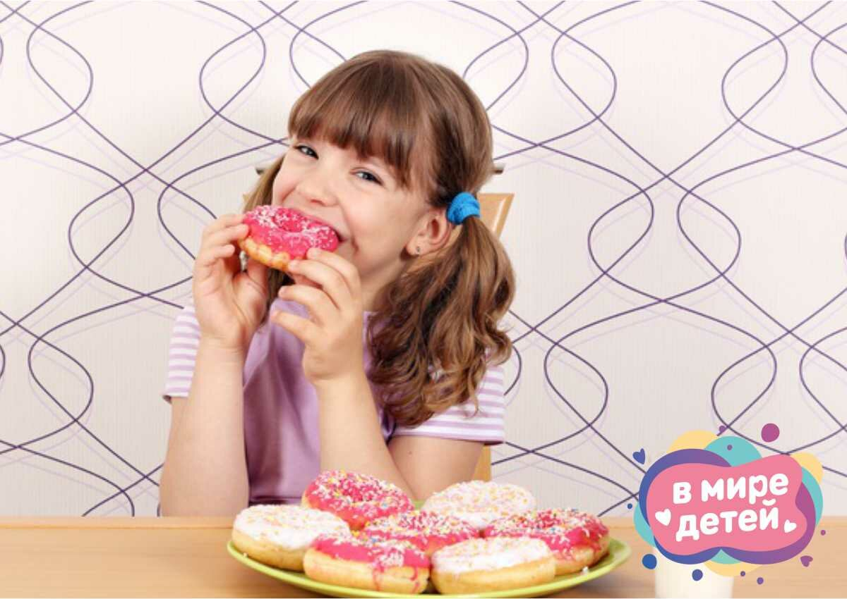

Эти небольшие секреты помогут вам снизить количество сахара в рационе ребенка и улучшить качество детского рациона.

**Рисунок семьи: о чем может рассказать родителям детское творчество**

Многие психологи уверены, что рисование помогает детям избавиться от накопившихся эмоций, лучше познать себя и весь мир. По обычному рисунку можно рассказать очень многое о самом ребенке и о том семейном микроклимате, в котором он находится. Для изучения психологического состояния малыша ему часто дают такое задание, как нарисовать свою собственную семью. О том, как можно расшифровать такой рисунок, расскажем далее!

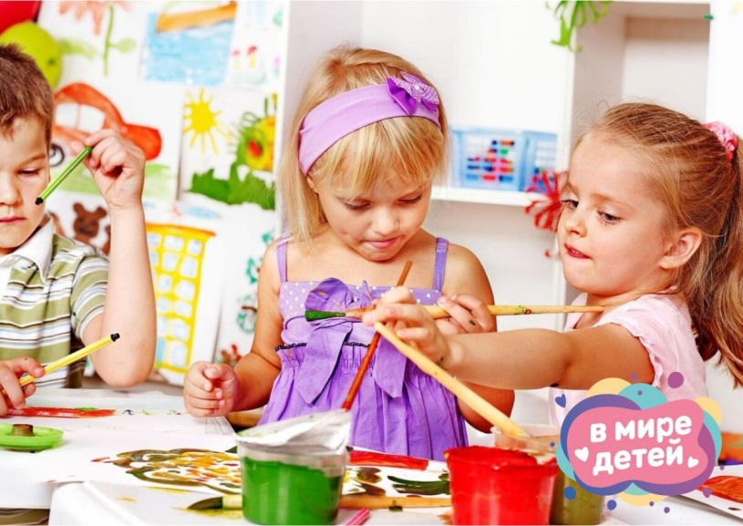

Как понять все детали рисунка своего малыша

Если вы хотите понять, как на самом деле чувствует себя малыш, предложите ему такую тему для рисунка. В это время важно не мешать и дать малышу время полностью закончить картинку. Как только он будет готов, следует обратить внимание на следующие детали:

● Все вместе. Если чадо рисует всех вместе, значит в семье царит хорошая атмосфера. Если же все отдалены друг от друга, особенно родители и ребенок, значит в тесном общении что-то явно пошло нет так. Если брат или сестра изображены очень маленькими их нет на рисунке совсем, это может указывать на ревность со стороны ребенка.

● Последовательность. Как правило, малыш нарисует первым или себя, или человека, который для него важнее всего. Это говорит о глубокой привязанности и любви. Если ребенка нет на рисунке или нет никого из членов семьи, значит ему некомфортно в домашней обстановке на данный момент. Последними элементами в картине, как правило, становятся домашние питомцы. Если они первые появляются на рисунке, значит малыш действительно чувствует себя одиноко. Если какой-то близкий член семьи оказался забыт и его нет на рисунке, это может означать некую неприязнь или страх перед этим человеком.

● Конечности и голова. Забытые или гиперболизированные детали всегда бросаются в глаза. Если малыш рисует очень длинные руки у родственников, это подсознательно проявление страха физического наказания. Если же ребенка часто ругают, он не хочет рисовать губы или рот. Толстые конечности изображенных людей часто говорят о напряженности в отношениях. Если все изображены с поднятыми руками, малышу не хватает свободы и возможности самовыражаться.

● Цвет. Важно обращать внимание и на цветовую гамму. Тех членов семьи, к кому ребенок привязан больше всего, он разукрасит тем же цветом, что и себя. А вот контрастные и агрессивные цвета могут выражать внутренний конфликт маленького художника. Если линии карандаша прерывистые и четкие, значит ребенок подавляет агрессию.

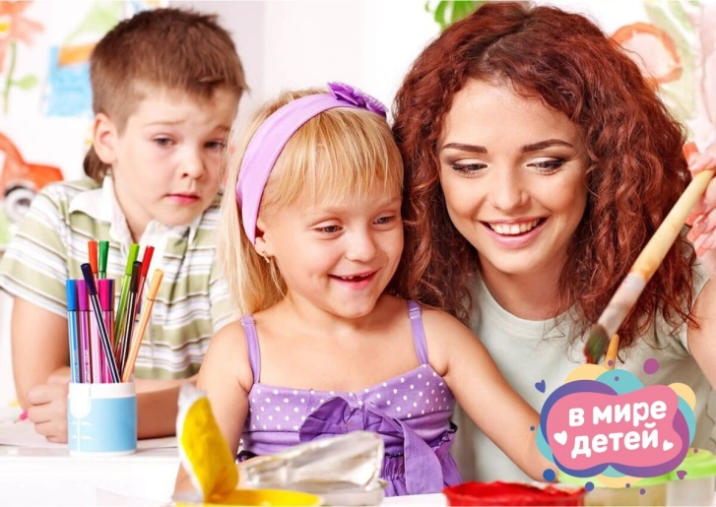

Эти маленькие моменты помогут вам понять рисунок своего ребенка намного лучше.

**Учить стихи - это просто! Как быстро и легко выучить стих с ребенком без лишнего стресса**

Чтение и запоминание стихов тренирует детскую память и значительно повышает уверенность в себе. Стихи часто легко учатся детьми, если заниматься их изучением еще с раннего детства. Именно стихи помогают подготовить ребенка к школе и сложной учебной программе. Но как выучить стих ребенком просто и быстро? Читайте в этой статье!

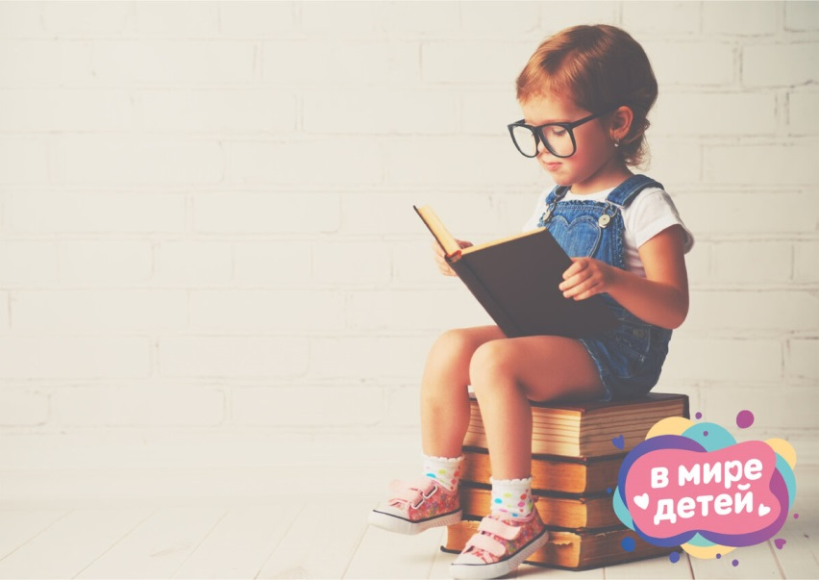

Как выучить стих с малышом без нервов

Чтобы выучить с ребенком стих, можно применить следующую технику:

· Сперва нужно прочесть вслух стихотворение ребенку, а затем попросить его прочесть стих самостоятельно.

· Спросить у ребенка, какие слова ему непонятны. Как только он их назовет, вы сможете объяснить значение слов, и они будут запоминаться намного легче.

· Прочтите стих повторно и попросите ответить на тематические вопросы по его содержанию. Это поможет понять стихотворение, о чем оно, какая его главная идея.

· Попросите ребенка пересказать стих своими словами. Это может выучить сложные стихи и понять их идею.

· Обсудите стих, его персонажей, настроение, тематику. Пусть ребенок назовет главного и второстепенного героя, описать их словами из стихотворения. Если ребенок описывает героя, как веселого, спросите, какие строчки на это указывают.

· Попросите малыша связать стих со своей жизнью, о чем он напоминает ребенку и с чем ассоциируется. Ассоциации помогут выучить стих быстрее.

· Разбейте текст на небольшие части и выучите их. Перечитывайте отрывки до тех пор, пока малыш их не запомнит.

· Потренируйтесь вместе рассказывать стихотворение, особенно, если ребенку предстоит вступление. Это можно сделать в кругу родных.

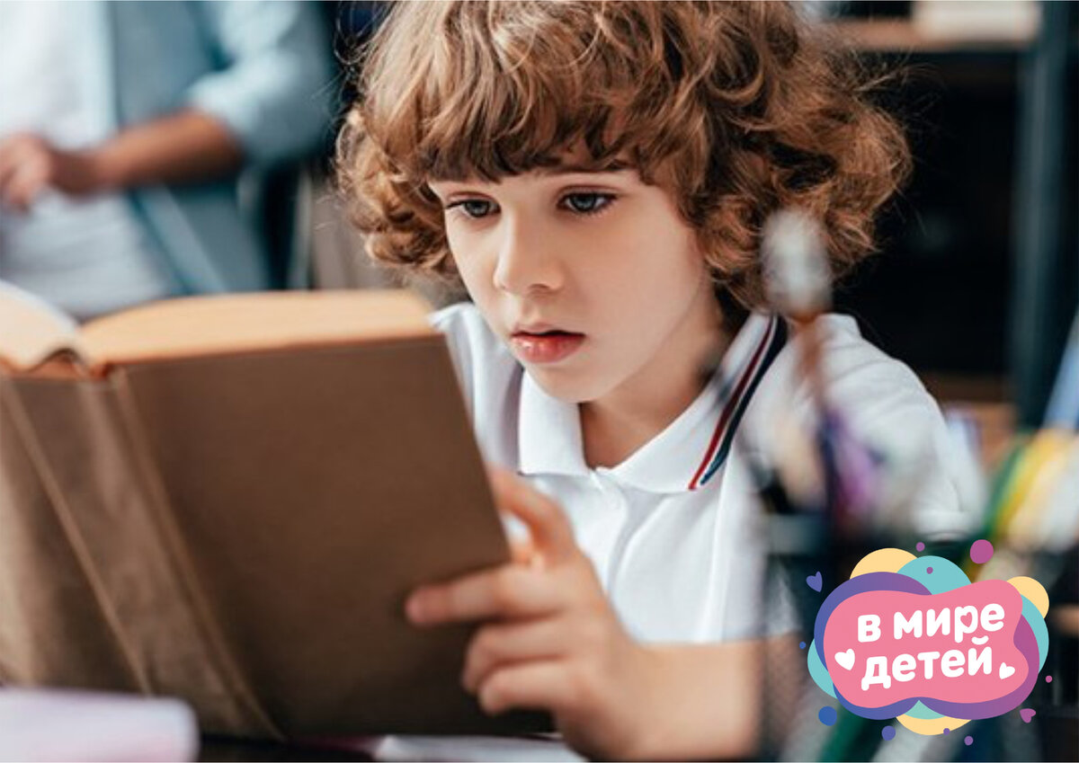

Эти методы помогут ребенку выучить стихотворение быстрее, понять его основную идею и с помощью ассоциаций быстро вспомнить нужную строчку на выступлении.

**Пять мифов о воспитании ребенка, в которые давно уже нужно перестать верить!**

Воспитание ребенка - это всегда многокомпонентный и сложный процесс, который требует от каждого родителя индивидуального подхода. Однако, на пути родителя в воспитании малыша часто встречаются те популярные, но вредные утверждения, которые негативно влияют на отношения с ребенком и его развитие. О том, в какие мифы о воспитании уже давно нужно перестать верить, читайте в этой статье!

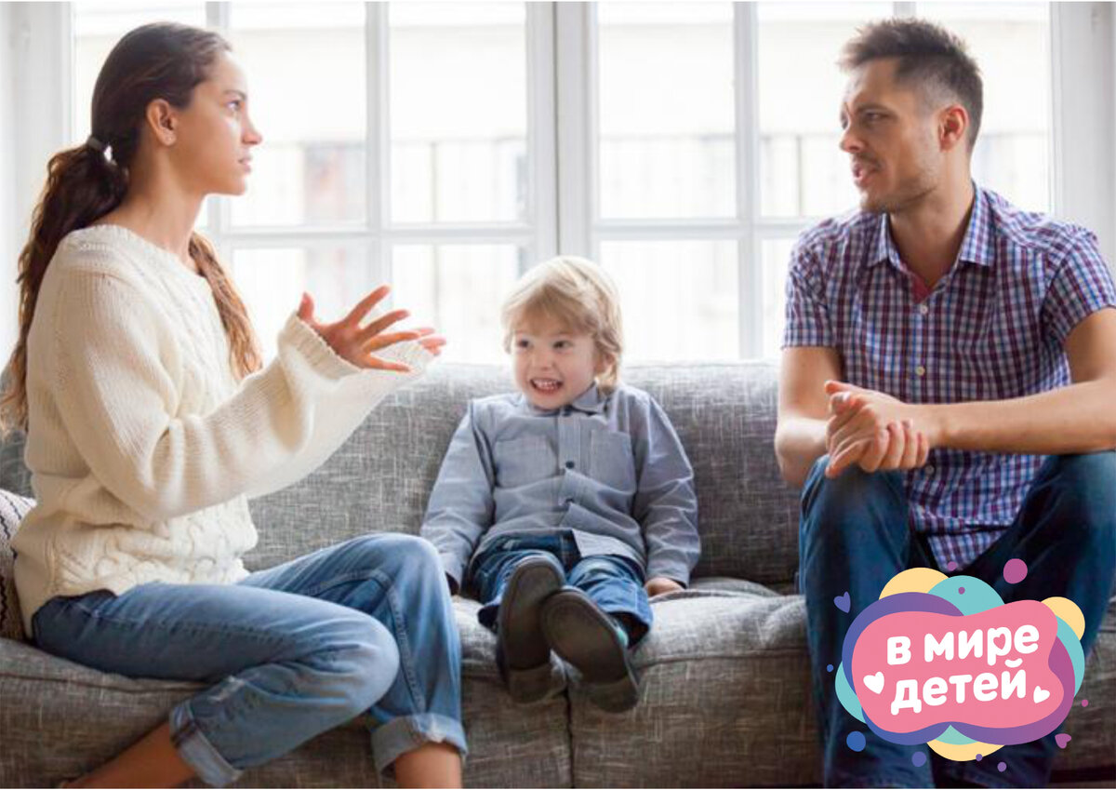

Топ-5 мифов о детском воспитании, которые давно пора разрушить

Если у вас есть ребенок, то вы наверняка читаете множество статей о воспитании детей. В поисках истины мамы часто сталкиваются со следующими мифами:

· Всестороннее развитие с пеленок. Очень важно не нагружать уязвимую психику ребенка всем и сразу и помнить об основных этапах развития. Обучая ребенку всему и пробуя постоянно все новые техники и методики, вы не воспитаете гения, а только навредите. В возрасте до трех лет уклон в развитии должен быть на моторику, двигательную активность и речь ребенка. До школьного возраста первоочередная задача - развитие эмоционального интеллекта. Проводной метод обучения - игра. После шести лет нужно сделать упор на развитие абстрактного мышления и интеллекта.

· Черное и белое. Нельзя воспитывать ребенка только методом "кнут и пряник". Ранее так делали постоянно, но сейчас такие основные инструменты воспитания как психологическое давление, критика, физическое наказание и угрозы неактуальны. Подобная методика воспитания уже отходит в прошлое, но до сих пор некоторые родители уверены, что без критики и наставлений дети вырастут неправильными и непослушными. Строгость, разумная требовательность и адекватная опека также важны, как и возможность вовремя отпустить контроль. Принятие и выстраивание определенных границ должны сочетаться с безусловной любовью гармонично.

· Гаджеты - это зло. В современном мире нереально ограничивать ребенка от гаджетов вечно. Они неотъемлемая часть жизни человека, но важно научить детей правильно взаимодействовать с гаджетами. Не нужно делать из мобильного телефона пряник или кнут. Лучше воспитать нормальное восприятие современных технологий. Зависимости бояться не стоит. Она развивается только в том случае, если других занятий, хобби и интересов у ребенка совсем нет.

· Доедать нужно обязательно. Этот метод не помогает научить ребенка есть правильно. Он только создает отвращение к еде, учит не обращать внимание на собственные ощущения, сигналы тела. Если постоянно заставлять ребенка есть и доедать все, что лежит на тарелки, он не научиться ощущать голод и сытость, а в будущем может столкнуться с расстройствами пищевого поведения.

· Мультики бесполезны. Современные мультики также должны присутствовать в жизни ребенка. Анимация развивает воображение, развивает ребенка в раннем возрасте, учит мыслить нестандартно, укрепить веру в себя и расширить кругозор. Современные мультфильмы направлены и на развитие эмпатии у ребенка. Не все мультфильмы должны ребенку чему-то обучать. Некоторые мультики могут быть направленными на то, чтобы пробудить в детях любопытство, любовь к окружающему миру.

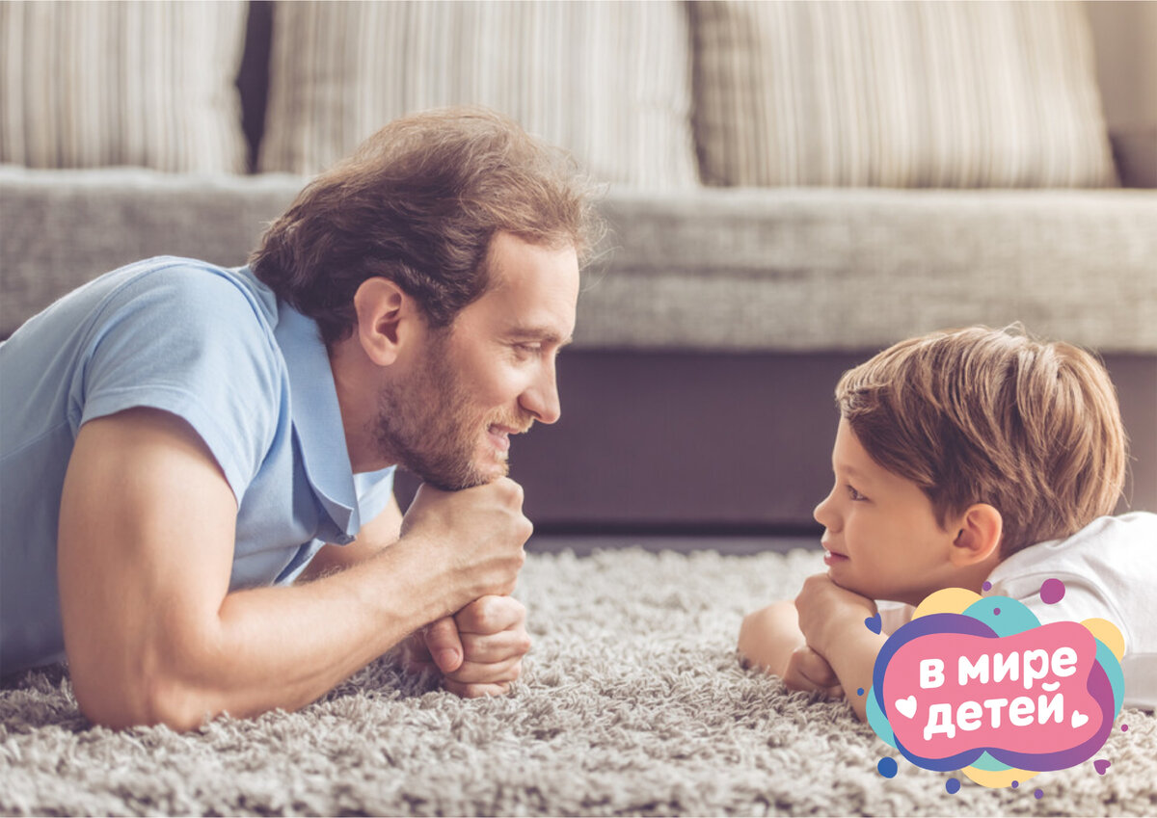

Утверждения об эффективности данных методик уже давно развенчаны. Важно научиться держать баланс между желанием воспитать правильного ребенка или счастливого.

**Воспитать ребенка лидером и правильно расставить границы: четыре полезных метода воспитания**

Когда ребенок всячески проявляет свои лидерские качества и начинает бунтовать против запретов родителей, очень важно не заглушить инициативность в ребенка жесткими мерами воспитания. Определенные правила нужны, но они должны строится на взаимоуважении, поиске компромисса и установке четких границ. Как же воспитать ребенка настоящим лидером, а не бунтарем? Читайте в этой статье!

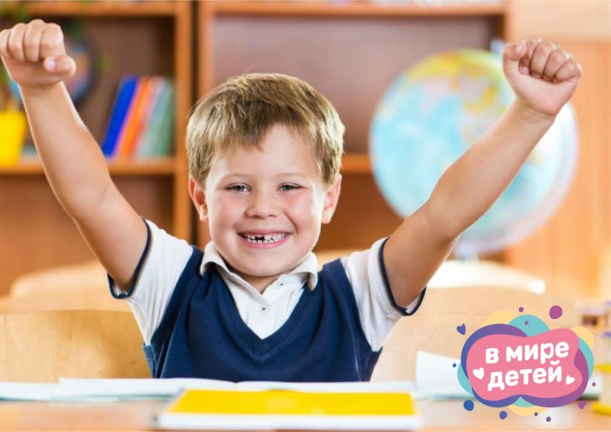

Как сделать из ребенка-бунтаря настоящего лидера

При активном познании мира ребенком очень важно не заглушать детское любопытство. Ребенка нужно научить самоконтролю и поиску компромисса, чтобы привить определенные правила поведения, но не подавить инициативность. Это можно сделать с помощью следующих методов:

· Объяснить запрет. Сухое "нельзя" совсем ничего не объяснят ребенку, а только подогревает интерес и любознательность. В результате малыш сделает все, чтобы все-таки понять, а почему нельзя. Объяснять запреты очень важно, чтобы установить у ребенка причинно-следственные связи. Аргументированный запрет запомниться намного лучше. А в будущем ребенок будет также аргументировано объяснять свою позицию родителям, а не выражать ее истерикой и криками.

· Поддержка инициативности. Если ребенок проявляет инициативу, не нужно ее постоянно подавлять. Это поможет воспитать настоящего лидера. Да, мама может сделать все быстрее и лучше, но как ребенок научиться чему-то, если за него это постоянно будут делать другие?

· Умение установить границы. Дети безграничны в своих исследованиях и изучении мира, поэтому они нередко нарушают личностные границы других. Отобрать игрушку в песочнице, взять мамино платье без спроса или поиграть с косметичкой - привычное дело. Важно объяснить ребенку, что такое личностные границы и почему он должен их уважать. Если ты уважаешь чужое личное пространство, то и твое будут уважать. Если ребенок берет чужую вещь, нужно всегда спрашивать разрешения. Этот навык распространяется и на родителей. Если родитель будет уважать личностные границы ребенка, то и ему этот навык будет даваться легко.

· Анализ поступков. Чтобы лучше всего понять тот или иной поступок ребенка, взрослому иногда нужно поставить себя на его место для анализа мотивации. Если ребенок смешивает все продукты из холодильника в одну "кашу", или добрался дома маминой косметички, то ребенок не всегда просто зря переводит продукты или же хочет специально вам навредить. Таким образом малыш просто проводит свой эксперимент и исследует все новое. Не нужно ругать ребенка за подобные действия и впадать в панику. Лучше объяснить, почему не стоит этого делать самостоятельно и провести безопасный и интересный эксперимент вместе с ребенком, учитывая все правила безопасности. Так ребенок научиться осознанно принимать решения и спрашивать у родителей разрешения, ведь будет знать, что мама точно его поддержит в любых начинаниях, не поругает.

**Эти простые правила очень важны в воспитании лидерских качеств у малыша. Лидер - это не только тот, кто проявляет инициативность, но и тот, кто может аргументировать свою позицию, отстоять свое мнение без конфликтов, умеет нести ответственность за свои решения и уважает границы другой личности.**

**А вашему ребенку хватает витаминов? Обратите внимание на восемь опасных признаков авитаминоза в детском рационе!**

Родители делают все возможное для того, чтобы ребенок полноценно развивался и рос здоровым. Однако, даже при правильном питании организм ребенка может страдать от дефицита питательных и ценных микроэлементов, витаминов, аминокислот, минералов. О том, какие признаки могут указывать на авитаминоз в организме ребенка, мы и расскажем в этой статье!

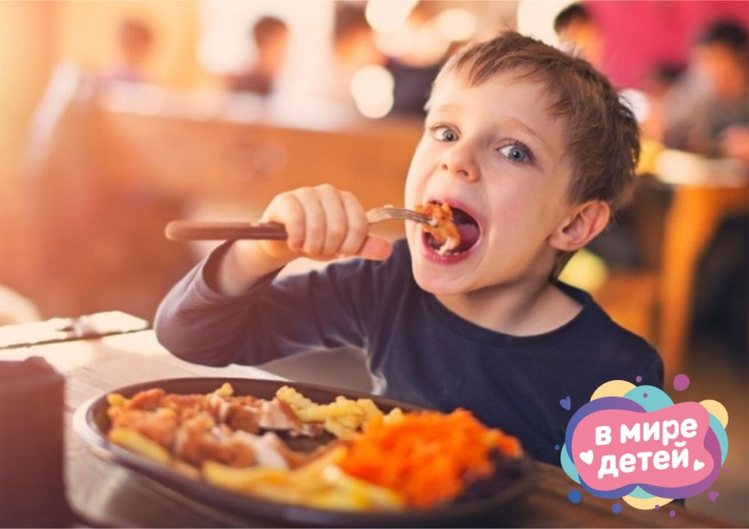

Как определить нехватку минералов и витаминных компонентов в рационе детей: восемь основных признаков

Дефицит многих питательных веществ в повседневном детском меню может негативно сказываться на здоровье ребенка. Если нехватка микроэлементов или витаминов выраженная, на это могут указывать следующие признаки:

● Нестабильный эмоциональный фон. Полезные жиры очень важны в рационе ребенка, так как они отвечают за хорошее настроение и стабильный фон. Найти их можно в разных жирных сортах рыбы, авокадо, орехах.

● Задержка в развитии речи. Если организму не хватает витамина В12, могут возникать проблемы с речевым аппаратом. Восполнить его дефицит можно мясными продуктами, яйцами, морепродуктами и рыбой. В растительных продуктах этого витамина нет.

● Беспокойство и подавленность. Такое состояние у ребенка может быть связано не только с эмоциональным фоном, но и с дефицитов аминокислот в организме, которые используются для создания нейромедиаторов. Если аминокислот и белка в целом недостаточно, возникает дисбаланс кетахеломинов, эндорфинов и серотонина. Именно эти вещества позволяют бороться с тревожностью, подавленностью и беспокойством.

● Дефицит или избыток массы. От нехватки витаминов и микроэлементов может возникать как избыток, так и дефицит массы. Уровень питательных веществ в организме влияет на аппетит и возникновение голода. Сбалансированный рацион для ребенка очень важен, так как именно он позволяет держать вес в рамках нормы.

● Кариес. Появление кариеса может быть связано не только с чрезмерным употреблением сладостей, но и с дефицитом важных минералов и жирорастворимых витаминов, которые позволяют кальцию усваиваться.

● Гиперактивность. Данное состояние тесно связано с пищеварительной системой. Гиперактивный ребенок часто имеет расстройства ЖКТ, из-за которых не все питательные вещества могут усваиваться в полной мере. Чтобы уменьшить гиперактивность у ребенка, нужно ограничить сладости и разные химические добавки в рационе. Лучше наполнить меню натуральными продуктами, природными пробиотиками.

● Сухость волос и кожи. Если у ребенка очень ломкие ногти и волосы, а кожа шелушиться очень часто, это может свидетельствовать о дефиците витаминов К2, Е, А и D. Как только продукты с высоким содержанием таких витаминов появятся в меню, проблема исчезнет, а состояние волос и кожи придет в норму.

● Слабая иммунная система. Ребенок может часто болеть и быстро заражаться вирусами, если иммунитет ослаблен нехваткой питательных элементов в организме. Лучшая профилактика заболеваний и разных инфекций - сбалансированный рацион.

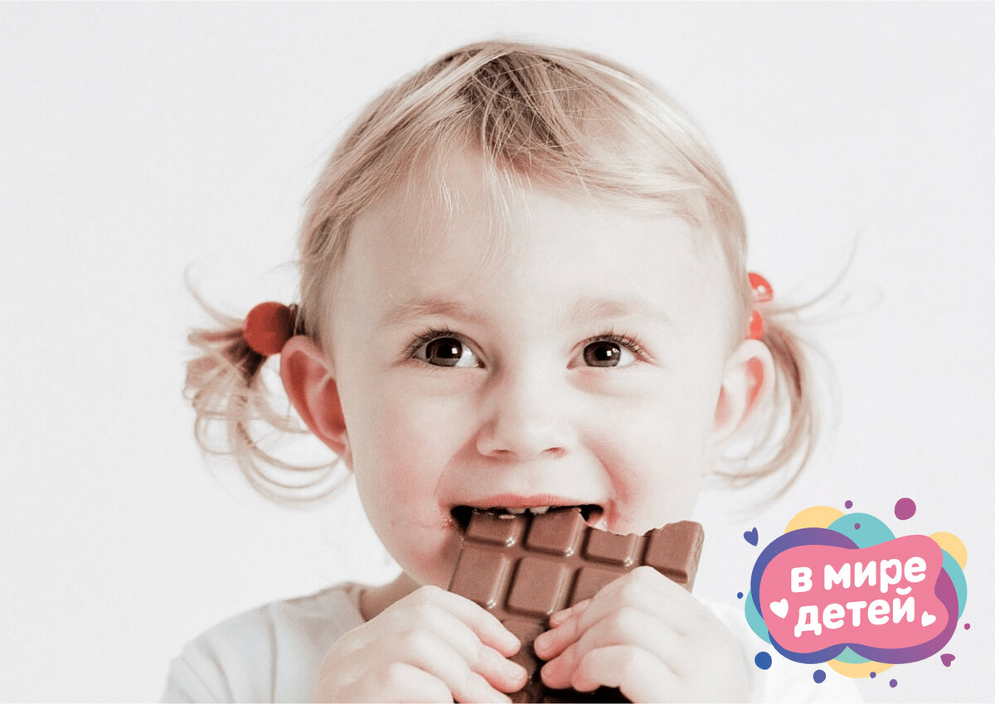

Если вы заметили какой-либо признак из нашего списка у своего ребенка, не стоит самостоятельно добавлять множество новых продуктов в детское меню. Лучший вариант - сдать все необходимые анализы и обратиться к педиатру или диетологу.

**Развитие творческих способностей детей**

Творчество формирует и развивает в детях усидчивость, произвольность, выносливость и силу воли, а также обогащает детский кругозор. Главной задачей взрослых является важность направить творческие способности и таланты детей в правильное и нужное русло. Как же это сделать с пользой и интересом?

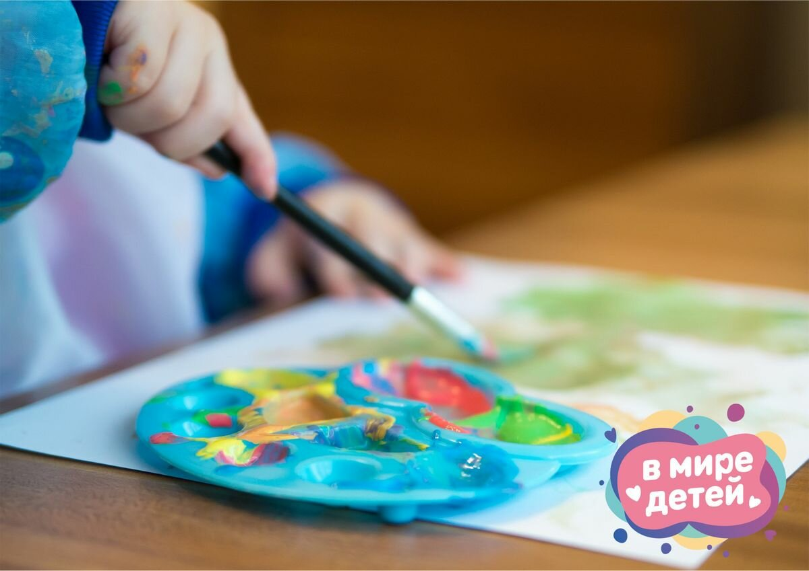

Творчество является широким понятием и представляет собой создание конечного и интересного продукта. Творчество может заключаться не только в рисовании, но и лепке, аппликации, танце, музыке, театрализованной деятельности и т.п. Также творчество является интересным и увлекательным процессом. Дети, которые развиты творчески, легче учатся в школе, потому что у них уже сформированы базовые навыки самостоятельности и формируется частичная дееспособность. Самостоятельность пригодится в жизни любого человека

Школьное образование не предполагает обучение первоклассников «с нуля». Потому что именно в дошкольном детстве с помощью занятий творчеством развиваются моторика и усидчивость, которые облегчают школьные нагрузки и помогают младшеклассникам высидеть и отзаниматься урок от начала и до конца.

С помощью творчества у детей формируется главный жизненный навык – умение нестандартно мыслить и реализовывать «громадьё» своих планов на жизнь. Развитие творческих способностей не возникает на пустом месте, поэтому сначала ребёнок формируется всесторонне с помощью базовых занятий – рисование, развитие моторики и подготовка к письму, окружающий мир, трудовое обучение, физкультура, познавательное и сенсорное развитие, развитие речи и художественная литература, музыка, ритмика и пр. Также никто не отменяет и игровую форму для дошкольников и младшеклассников в развитии творческих способностей.

Игры на развитие творческих способностей

Для игр и занятий по развитию творческих способностей отлично подойдут обычные цветные губки для мытья посуды. С их помощью можно развивать внимание, память, мышление, моторику и цветовое восприятие. Разноцветные мягкие губки для детей могут стать отличной альтернативой кубикам для постройки башни.

• Игра «Башня из кубиков». Правила этой игры очень простые: детям нужно собрать самую высокую башню из губок, используя разные цвета или чередуя их. Проигрывает тот, у кого башня разрушится;  
• Задание на развитие внимания. Здесь нужно использовать губки разных цветов в конкретной последовательности. Детям нужно повторить заданную последовательность цветов и затем продолжить цветовой ряд;  
• Задание на сортировку по размерам, формам и цветам. Для этой игры разноцветные губки нужно разрезать ножницами, используя разные геометрические фигуры. Разрезанные губки должны быть разных размеров;  
• Задания на развитие мышления. Здесь детям предлагается исключить лишнюю губку и объяснить их выбор. Лишнюю губку можно исключать не только по цвету, но и по форме и размеру, почти как в задании на сортировку;  
• Игры на развитие моторики и трудовому обучению. С помощью губок и зубочисток можно получить телевизор, стол, ёжика, доску-мольберт и даже несуществующее животное;  
• Игра «Гараж из кубиков». Если у детей в игровом уголке есть игрушки-машины, то губки вполне могут стать заместителями лего-конструктора при строительстве гаража;  
• Игры для занятий по математике и обучению грамоте в домашних условиях. Для закрепления знаний алфавита и счёта в пределах десяти-двадцати достаточно разрезать губки ножницами на мелкие кусочки. Из них детям предлагается выложить буквы, цифры, а также закончить элементы задуманных взрослыми цифр и букв

Как можно использовать губки во время домашних занятий по развитию моторики, подготовке к письму и творческих способностей:

Для занятий творчеством или раскрашиванием губки могут стать альтернативой кистям, карандашам, ручкам, фломастерам и маркерам. Нужно всего лишь разрезать губку ножницами в виде маленького и тонкого треугольника и макать разрезанный кусочек в краску или воду  
Есть дети, которые с удовольствием занимаются творчеством, а есть и такие, которые предпочитают всё, что угодно, но только не занятия. Как же заинтересовать таких детей творчеством без принуждения? Или стоит подождать, пока дети дорастут и «созреют» для занятия творчеством?

Развитие творческих способностей из-под палки никогда не получится. Для развития творческих способностей и у детей, и у взрослых должно быть хорошее настроение. Для того, чтобы заинтересовать детей творчеством, можно вначале раскрасить или перерисовать рисунок по трафарету, либо приобрести водные раскраски, либо с помощью высоких технологий вставить рисунок в проектор и попросить, либо раскрасить, либо скопировать его.

Причины нежелания и неспособности детей заниматься творчеством

1. Боязнь «чистого листа» и совершения «глупых» и «нелепых» ошибок  
2. Страх перед наказанием или выговором от взрослых за испачканную одежду и мебель  
3. Внушение детям, что они ещё маленькие и ничего не умеют, даже если их возраст уже достаточно «большой»

Ошибки взрослых во время занятий детей творчеством

а) Детям не показывают, например, как самостоятельно пользоваться красками и ножницами;  
б) Даже во время занятий творчеством детей загоняют в рамки, требуя аккуратности и «зелёной ёлочки»;  
в) Обвинение детей в «бездарности» и «бесталанности» за ошибки, бесконечная критика детского творчества взрослыми;  
г) Вместо обсуждения детского творчества дают конкретную оценку выполненной работе;  
д) Безучастность взрослых в творческом процессе детей;  
е) Полные бесконтрольность и попустительство во время развития творческих способностей детей;  
ё) Ограничение творческого пространства только столом

Как мотивировать заниматься творчеством даже гиперактивных и неусидчивых детей?

В первую очередь, важно давать свободу детям во время занятий творчеством. Если взрослые умеют рисовать только домик, цветок и солнце, то вряд ли они смогут научить их рисовать портреты, пейзажи и натюрморты. Но даже в этом случае есть выход: либо отдать детей в творческую школу или студию, либо с помощью онлайн-занятий и развивающих пособий освоить вместе с детьми азы рисования, художественного труда и пр.

И ещё творчество помогает детям излечиться от различных болезней и даже девиантного поведения. Особенно арт-терапия помогает гиперактивным и неусидчивым детям, детям с СДВГ, аутистам, а также детям с нарушениями познавательного и сенсорного развития.

Несмотря на то, что творчество зиждется на базовых навыках, оно доступно абсолютно всем детям. И ещё не стоит забывать о том, что вдохновение на творчество у детей зарождается в свободных и самостоятельных играх, а также общении со сверстниками и взрослыми.

**Спасибо за внимание!**